中共四川省委省直机关党校
2016年部门决算编制说明

一、基本职能及主要工作
（一）中共四川省委省直机关党校主要职责是按照省委的要求，完成对省级机关各单位处级领导干部和中青年干部的轮培训任务，以及其他各类干部培训工作。研究宣传中国特色社会主义理论，承担重点课题研究。举办各类成人学历教育和研究生培养。
（二）中共四川省委省直机关党校重点工作完成情况：一是强化思想引领，扎实开展“两学一做”学习教育；二是强化主业主课，努力提升教学培训水平；三是强化科研资政，努力提升科研水平和影响力；四是强化结构优化，努力推进学历教育稳定发展；五是强化管理增效，努力提升依规治校水平；六是强化党建聚力，推进党风校风呈现新面貌；七是以高度的政治责任感和政治担当，配合完成了省委第十一巡视组对我校的专项巡视工作。
二、部门概况
中共四川省委省直机关党校是参照国家公务员管理的特殊事业单位，无下属单位。由参照公务员管理的行政人员、专业技术人员、职员和工勤人员四部分组成。截止2016年12月31日，我校人员编制数130人，在职人员95人，离休人员1人，退休人员0人
三、收支决算总体情况
中共省委省直机关党校2016年收入3950.38万元，其中：财政拨款收入2316.14万元，占58.64%；事业收入1629.37万元，占41.24%；其他收入4.87万元，占0.12%。2016年本年收入合计较2015年减少了157.94万元，变动的主要原因：1.财政补助收入减少174.5万元，减少的原因是我校2016年10月份退休人员划转至省社保，当年退休费财政补助收入减少。2.事业收入增加20.11万元，主要原因是培训班次增加，教学培训成本增加。3.其他收入比上年减少3.56万元，主要原因是学校铺面出租收回作为办公教学用房，减少房租收入。
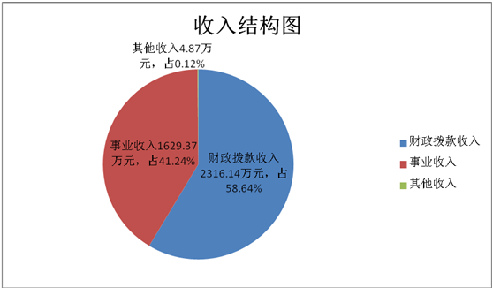
中共省委省直机关党校2016年支出3975.87万元，其中：基本支出2359.36万元，占59.34%；项目支出1616.51万元，占40.66%。2016年本年支出合计较2015年减少了133.23万元，变动的主要原因是：1.“基本支出”增加了141.99万元，主要原因是政策性调整增加在职人员、离退休人员的绩效目标管理奖、基本工资。2.项目支出减少了275.22万元，主要是“基本建设类项目”减少39.57万元，原因是该项目结项，未使用完的项目经费财政予以收回。行政事业类项目支出比上年减少275.22万元，主要原因是较2015年减少公务用车购置费58.51万元，减少弱电及线路改造项目款50万元以及减少设备购置经费55.31万元等。
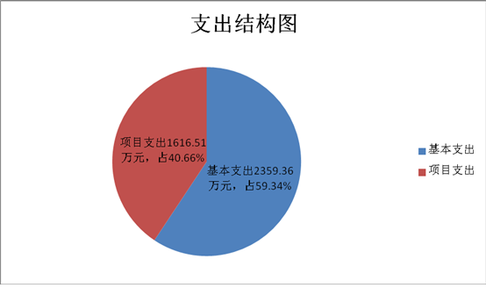

四、财政拨款收支决算情况
中共四川省委省直机关党校2016年度财政拨款收支总决算2316.85万元。与2015年财政拨款收支总决算2491.35万元相比，财政拨款收支总计减少174.5万元，下降7%。
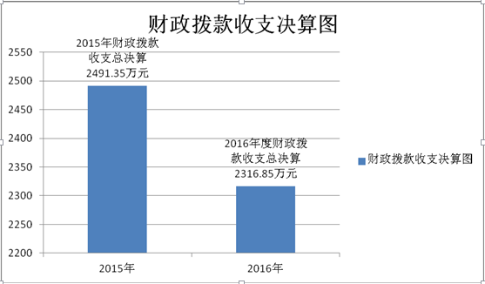

五、一般公共预算财政拨款支出决算情况
（一）一般公共预算财政拨款支出决算总体情况
中共四川省委省直机关党校2016年度一般公共预算财政拨款支出2316.85万元，占本年支出合计的100%。与2015年一般公共预算财政拨款支出2491.35万元相比，一般公共预算财政拨款减少174.5万元，下降7%。
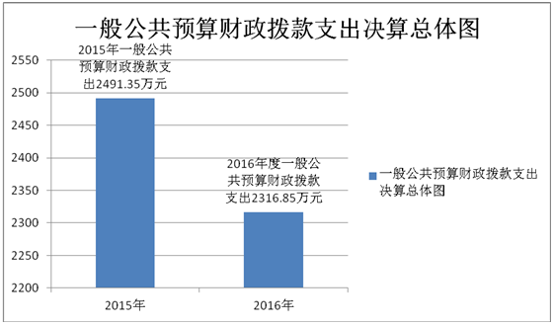
（二）一般公共预算财政拨款支出决算结构情况
中共四川省委省直机关党校2016年一般公共预算财政拨款支出2316.85万元，主要用于以下方面:教育支出1860.28万元，占80.30%；社会保障和就业支出288.17万元，占12.44%；医疗卫生支出86.58万元，占3.74%；住房保障支出78.82万元，占3.40%；其他支出3万元，占0.12%。
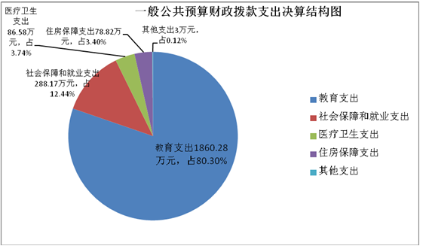
（三）一般公共预算财政拨款支出决算具体情况
1.教育（类）进修及培训（款）干部教育（项）:2016年决算数为1860.28万元，完成预算100%。
2.社会保障和就业（类）行政事业单位离退休（款）机关事业单位基本养老保险缴费（项）:2016年决算数为145.03元，完成预算100%，社会保障和就业（类）行政事业单位离退休（款）机关事业单位职业年金缴费（项）:2016年决算数为124.72元，完成预算100%，社会保障和就业（类）抚恤（款）死亡抚恤（项）:2016年决算数为17.94元，完成预算100%，社会保障和就业（类）其他社会保障和就业（款）其他社会保障和就业（项）:2016年决算数为0.48元，完成预算100%。
3.医疗卫生与计划生育（类）医疗保障（款）行政单位医疗（项）:2016年决算数为49.11万元，完成预算100%，医疗卫生与计划生育（类）医疗保障（款）事业单位医疗（项）:2016年决算数为20万元，完成预算100%，医疗卫生与计划生育（类）医疗保障（款）公务员医疗补助（项）:2016年决算数为17.47万元，完成预算100%。
4.住房保障（类）住房改革（款）住房公积金（项）:2016年决算数为78.82万元，完成预算100%。
5.其他支出（类）其他支出（款）其他支出（项）:2016年决算数为3万元，完成预算100%。
六、一般公共预算财政拨款基本支出决算情况
中共四川省委省直机关党校2016年一般公共预算财政拨款基本支出1886.90万元，其中：
人员经费1714.28万元，主要包括：基本工资、津贴补贴、奖金、伙食补助费、绩效工资、机关事业单位基本养老保险缴费、职业年金缴费、其他社会保障缴费、其他工资福利支出、离休费、退休费、抚恤金、生活补助、医疗费、奖励金、住房公积金、提租补贴、购房补贴、其他对个人和家庭的补助支出。
公用经费172.62万元，主要包括：办公费、印刷费、咨询费、手续费、水费、电费、邮电费、取暖费、物业管理费、差旅费、因公出国（境）费用、维修（护）费、租赁费、会议费、培训费、公务接待费、劳务费、委托业务费、工会经费、福利费、其他交通费、税金及附加费用、其他商品和服务支出。
七、“三公”经费财政拨款支出决算情况
（一）“三公”经费财政拨款支出决算总体情况说明
中共四川省委省直机关党校2016年度“三公”经费财政拨款支出决算为22.5万元，完成预算100%，其中：因公出国（境）费支出决算为0万元；公务用车购置及运行维护费支出决算为21.08万元，完成预算100%；公务接待费支出决算为1.42万元，完成预算100%。
2016年度“三公”经费财政拨款支出决算数比2015年减少10.3万元，下降31.40%，其中：因公出国（境）费支出决算减少0万元；公务用车购置及运行维护费支出决算减少9.46万元，下降30.98%，主要原因是公务用车数量减少，车辆费用如加油、维修、保险等相应支出也就随之减少；公务接待费支出决算减少0.84万元，下降37.17%，主要原因是接待批次减少。
（二）“三公”经费财政拨款支出决算具体情况说明
2016年度“三公”经费财政拨款支出决算中，因公出国（境）费支出决算0万元；公务用车购置及运行维护费支出决算21.08万元，占93.69%；公务接待费支出决算1.42万元，占6.31%。具体情况如下：

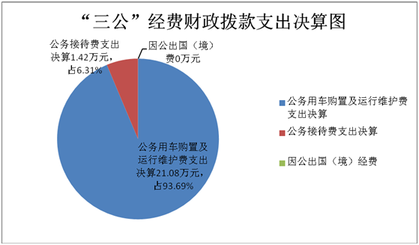
1.因公出国（境）经费
2016年因公出国（境）费0万元。
2.公务用车购置及运行维护费
2016年公务用车购置及运行维护费21.08万元,其中：
公务用车购置支出0万元。截至2016年12月底，单位共有公务用车5辆，其中：轿车3辆、越野车1辆、载客汽车1辆。
公务用车运行维护费支出21.08万元。主要用于教学、办公等所需的公务用车燃料费、维修费、过路过桥费、保险费等支出。
3.公务接待费
2016年公务接待费1.42万元。主要用于执行公务、开展业务活动开支的交通费、住宿费、用餐费等。国内公务接待13批次，171人，共计支出1.42万元，具体内容主要是接待国内党校系统专家教授费用1.42万元。
八、政府性基金预算财政拨款支出决算情况
中共四川省委省直机关党校2016年使用政府性基金预算财政拨款支出0万元。
九、其他重要事项的情况说明
（一）机关运行经费支出情况
中共四川省委省直机关党校2016年度机关运行经费支出172.62万元，比2015年机关运行经费支出120.12万元增加52.50万元，增长43.71%，原因是加大脱贫攻坚力度增加差旅等日常支出，按照省委省政府要求部署，增加了党建投入。
（二）政府采购支出情况
中共四川省委省直机关党校2016年度政府采购支出总额77.36万元，其中：政府采购货物支出65.86万元，主要用于购置打印机、电脑、空调、图书等办公用品；政府采购服务支出11.5万元，主要用于车辆油费及维修保养费。
（三）国有资产占有使用情况
截至2016年12月31日，中共四川省委省直机关党校共有车辆5辆，其中：一般公务用车5辆；单价50万元以上通用设备1台（套）。
（四）预算绩效情况
按照预算绩效管理要求，本单位2016年开展了部门整体支出绩效评价，自评得分78分。存在的问题：一是绩效基础工作还不够扎实，未制定预算绩效管理工作的操作细则，未建立项目支出的评价指标体系等；二是在绩效目标管理、监控管理、评价管理和结果运用等方面的具体操作环节上还存在不足。
十、名词解释
1.财政拨款收入：指省级财政当年拨付的资金。
2.事业收入：指事业单位开展专业业务活动及辅助活动所取得的收入。
3.其他收入：指除上述“财政拨款收入”、“事业收入”、“经营收入”等以外的收入。主要是离休干部医疗费收入、利息收入等。
4.用事业基金弥补收支差额：指事业单位在当年的“财政拨款收入”、“事业收入”、“经营收入”、“其他收入”不足以安排当年支出的情况下，使用以前年度积累的事业基金（事业单位当年收支相抵后按国家规定提取、用于弥补以后年度收支差额的基金）弥补本年度收支缺口的资金。
5.年初结转和结余：指以前年度尚未完成、结转到本年按有关规定继续使用的资金。
6.教育（类）进修及培训（款）干部教育（项）指人员支出和日常公用支出。
7.社会保障和就业（类）行政事业单位离退休（款）机关事业单位基本养老保险缴费（项）指机关事业单位基本养老保险金，社会保障和就业（类）行政事业单位离退休（款）机关事业单位职业年金缴费（项）指机关事业单位职业年金，社会保障和就业（类）抚恤（款）死亡抚恤（项）指死亡抚恤费，社会保障和就业（类）其他社会保障和就业（款）其他社会保障和就业（项）指其他对个人和家庭补助支出（退休人员补贴）。
8.医疗卫生与计划生育（类）医疗保障（款）行政单位医疗（项）指行政人员医疗费，医疗卫生与计划生育（类）医疗保障（款）事业单位医疗（项）指事业人员医疗费，医疗卫生与计划生育（类）医疗保障（款）公务员医疗补助（项）指人员医疗补助费。
9.住房保障（类）住房改革（款）住房公积金（项）指住房公积金。
10.其他支出（类）其他支出（款）其他支出（项）指公务用车运行维护费。
11.基本支出：指为保障机构正常运转、完成日常工作任务而发生的人员支出和公用支出。
12.项目支出：指在基本支出之外为完成特定行政任务和事业发展目标所发生的支出。
13.“三公”经费：纳入省级财政预决算管理的“三公”经费，是指部门用财政拨款安排的因公出国（境）费、公务用车购置及运行费和公务接待费。其中，因公出国（境）费反映单位公务出国（境）的国际旅费、国外城市间交通费、住宿费、伙食费、培训费、公杂费等支出；公务用车购置及运行费反映单位公务用车车辆购置支出（含车辆购置税）及租用费、燃料费、维修费、过路过桥费、保险费、安全奖励费用等支出；公务接待费反映单位按规定开支的各类公务接待（含外宾接待）支出。
14.机关运行经费：为保障行政单位（含参照公务员法管理的事业单位）运行用于购买货物和服务的各项资金，包括办公及印刷费、邮电费、差旅费、会议费、福利费、日常维修费、专用材料及一般设备购置费、办公用房水电费、办公用房取暖费、办公用房物业管理费、公务用车运行维护费以及其他费用。

